DAFTAR RIWAYAT HIDUP

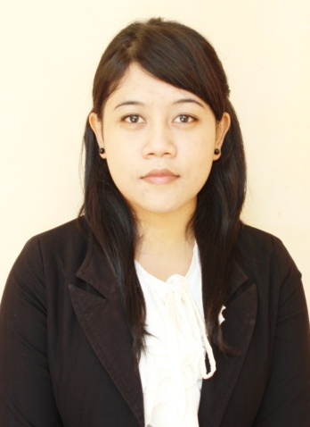
NURHIDAYAH . Lahir pada tanggal 06 Maret 1990 di Manding , anak kedua dari lima bersaudara dari pasangan Ayahanda Masri, SH. dan Ibunda Herawati. Pendidikan yang pernah dilalui adalah SDN 019 lingkungan BTN Manding dan lulus pada tahun 2003. Pada tahun yang sama melanjutkan pendidikan di SMP Negeri 3 Polewali dan lulus pada tahun 2006. Kemudian pada tahun yang sama melanjutkan pendidikan di SMA Negeri 3 Polewali, dan lulus pada tahun 2009. Pada tahun yang sama melanjutkan Pendidikan Strata 1 (SI) Program Studi Pendidikan Guru Pendidikan Anak Usia Dini ( PGPAUD) Fakultas Ilmu Pendidikan Universitas Negeri Makassar.

